WITAM WAS W PONIEDZIAŁEK 27.04.20r.
Dzisiejszy temat dnia : „ Mój dom”
„ Domy”- praca z obrazkiem.
R. pokazuje obrazki przedstawiające dom rodzinny i blok. Dziecko określa, który dom jest niski, a który wysoki. R. prosi dziecko o pokazanie np. okna wysokiego domu, drzwi niskiego domu, balkonu na niskim domu, dachu na wysokim domu. Następnie dziecko wskazuje obrazek domu, który przedstawia dom podobny do tego, w którym mieszka.

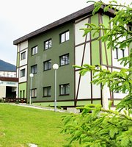

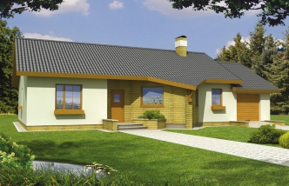

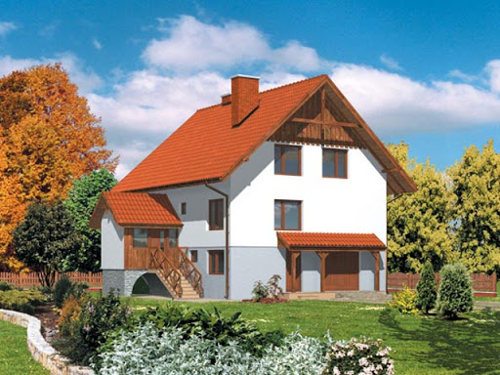

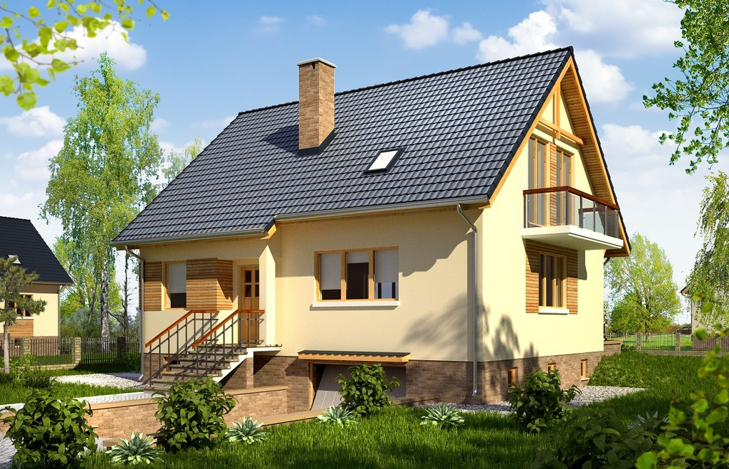

„ O domu i wędrówce”- słuchanie wiersza Czesława Janczarskiego.
Wracają bociany
Z dalekiej podroży.

Tu gniazdo rodzinne
Najlepiej im służy.

Pies wraca do budy,
Choć biegał pół nocy,
I merda ogonem,
I patrzy nam w oczy.

A pszczoła, co lata
Wśród kwiatów po lesie,
Do ula z daleka
Pachnący miód niesie.

Jaś wraca z przedszkola
o domu, do mamy.
Z teatru i kina
do domu wracamy.
Przyjemnie wędrować
po drogach dalekich.
Lecz w domu, wśród swoich-
najmilej, najlepiej.

Rozmowa kierowana pytaniami R.( wiersz należy przeczytać dziecku dwa razy)
- Dokąd wracają z dalekiej podroży bociany?
-Co robił pies, gdy wrócił do budy?
- Dokąd leci pszczoła?
- Kto mieszka w naszym domu?
- Co lubisz robić w domu?
Zabawa ruchowa „ Wysoki i niski dom”
Dziecko chodzi w różnych kierunkach. Na hasło R.: Wysoki dom!- zatrzymuje się, stoi na palcach, unosząc jak najwyżej ręce. Na hasło: Niski dom!- zatrzymuje się i kuca.

Zabawa słowna- „ Czyj to dom?”( obrazek poniżej), dziecko określa, w których domach mieszkają ludzie, a w których zwierzęta.
Następnie proponujemy dziecku, aby zbudowało dom z wybranych przez siebie klocków i wg swojego pomysłu.

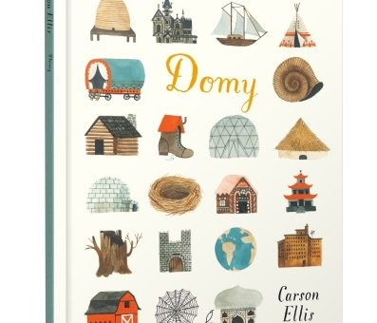

Miłej zabawy!

